Le Milan
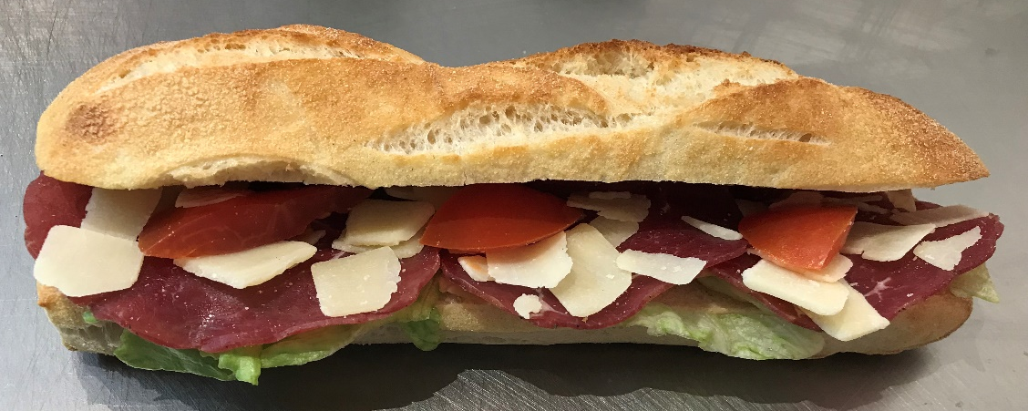
INGREDIENTS | QUANTITE* | UNITES
Pain sésames | 1 | Déjeunette
Huile d’olive | 20 | Grammes
Salade Iceberg | 20 | Grammes
Bresaola | 30 | Grammes
Tomate | 3 ½ | Tranches
Parmesan | 15 | Grammes
Cout de revient* : 1.26 €
Prix de vente suggéré* : 4,50 €
PREPARATION
Couper la déjeunette en deux

Mettre un filet d’huile d’olive sur les deux faces de la déjeunette.

Déposer la salade

Mettre les tranches de Bresaola.

Disposer les demi-tranches de tomate.

Parsemer de parmesan.
*Les quantités, le cout de revient et le prix de vente sont établis avec les produits de nos fournisseurs.

